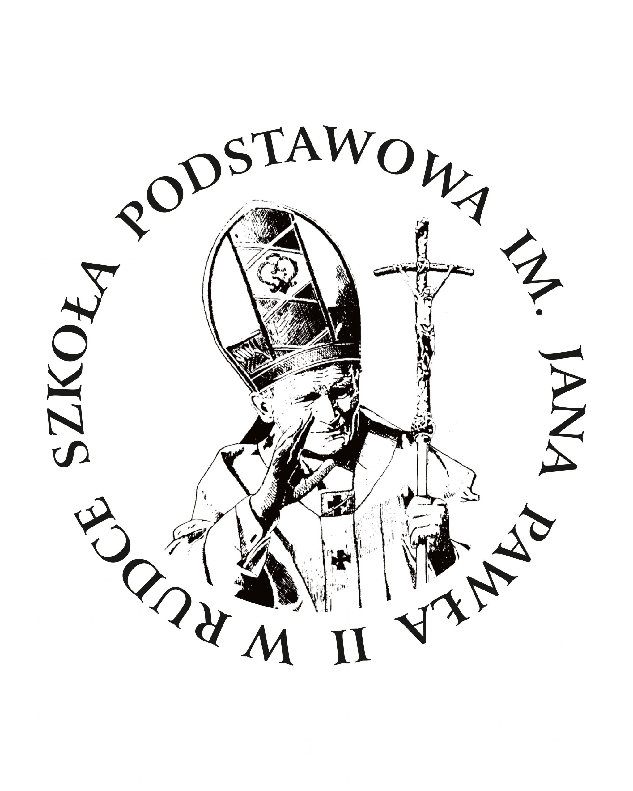 Szkoła Podstawowa im. Jana Pawła II w Rudce
ul. Szkolna 2
17-123 Rudka

REGULAMIN
VII Międzyszkolnego Konkursu Piosenki
o Świętym Janie Pawle II pt. „Ojcu Świętemu śpiewajmy”

I Organizator konkursu: Szkoła Podstawowa im. Jana Pawła II w Rudce
II Cele konkursu:
- wzbudzanie zainteresowania postacią św. Jana Pawła II i Jego nauką,

- popularyzacja pieśni związanych z osobą i nauczaniem św. Jana Pawła II , ich walorów artystycznych i wychowawczych,

- złożenie hołdu Papieżowi Polakowi w 20. rocznicę Jego śmierci,

- wyszukiwanie i promowanie młodych talentów,

- twórcza wymiana doświadczeń muzycznych wśród dzieci i młodzieży oraz ich opiekunów,

- kształtowanie umiejętności współzawodnictwa.

III Regulamin konkursu:
- Przesłuchania konkursowe odbędą się w dwóch kategoriach: SOLIŚCI oraz ZESPOŁY, w czterech grupach wiekowych:
- I - przedszkole
- II - uczniowie klas 0-III
- III - uczniowie klas IV- VI
- IV - uczniowie klas VII - VIII
- W konkursie może wziąć udział po dwóch solistów i po dwa zespoły z każdej szkoły, w dwóch wybranych przez szkołę grupach wiekowych.
Zespół może liczyć maksymalnie 5 osób.
- Wykonawcy prezentują utwór związany z osobą i nauczaniem św. Jana Pawła II .
- Uczestnicy konkursu mogą wykorzystać przywiezione ze sobą instrumenty bądź
podkład muzyczny w formacie mp 3 (pendrive lub płyta). Organizator zapewnia aparaturę nagłaśniającą, mikrofony.
- Szkoły zainteresowane konkursem zgłaszają swoich uczestników poprzez przesłanie
wypełnionych kart zgłoszeniowych do 25 marca 2025 r. na adres szkoły. Przyjmujemy też zgłoszenia przesłane faksem bądź drogą elektroniczną. Druki zgłoszeń są również dostępne na stronie internetowej szkoły:
www.zsrudka.cba.pl
IV Występy oceni komisja niezależna powołana przez dyrektora Szkoły Podstawowej
im. Jana Pawła II w Rudce. Komisja zastrzega sobie prawo niewyłaniania zwycięzców, jak
i przyznawania miejsc ex aequo. Ponadto Komisja zastrzega sobie prawo przyznania
wyróżnień.
V Kryteria oceniania:
- poziom wykonania ( intonacja, poczucie rytmu, emisja głosu, artykulacja, dynamika),

- interpretacja,

- ogólne wrażenie artystyczne.

VI Termin konkursu: 2 kwietnia 2025 r. godz. 9.00
VII Adres szkoły: Szkoła Podstawowa im. Jana Pawła II w Rudce, ul. Szkolna 2, 17-123 Rudka
tel./ fax 85 739 40 04 e-mail: szkolapodstawowa@rudka.pl

Dodatkowych informacji udziela : Małgorzata Fronc nr tel. 695 854 487

Serdecznie zapraszamy do udziału w konkursie.
Prosimy o potwierdzenie udziału.

